**2023年湖北省普通高中学业水平选择性考试**

**化学**

**本试卷共8页，19题。全卷满分100分。考试用时75分钟。**

**注意事项：**

**1.答题前，先将自己的姓名、准考证号、考场号、座位号填写在试卷和答题卡上，并认真核准准考证号条形码上的以上信息，将条形码粘贴在答题卡，上的指定位置。**

**2.请按题号顺序在答题卡上各题目的答题区域内作答，写在试卷、草稿纸和答题卡上的非答题区域均无效。**

**3.选择题用2B铅笔在答题卡上把所选答案的标号涂黑；非选择题用黑色签字笔在答题卡上作答；字体工整，笔迹清楚。**

**4.考试结束后，请将试卷和答题卡一并上交。**

**可能用到的相对原子质量：H1 Li7 O16 Si28 Cu64 I127 La139**

**一、选择题：本题共15小题，每小题3分，共45分。在每小题给出的四个选项中，只有一项是符合题目要求的。**

1. 2023年5月10日，天舟六号货运飞船成功发射，标志着我国航天事业进入到高质量发展新阶段。下列不能作为火箭推进剂的是

A. 液氮-液氢 B. 液氧-液氢 C. 液态-肼 D. 液氧-煤油

2. 下列化学事实不符合“事物双方既相互对立又相互统一”的哲学观点的是

A. 石灰乳中存在沉淀溶解平衡

B. 氯气与强碱反应时既是氧化剂又是还原剂

C. 铜锌原电池工作时，正极和负极同时发生反应

D. Li、Na、K的金属性随其核外电子层数增多而增强

3. 工业制备高纯硅的主要过程如下：

石英砂粗硅高纯硅

下列说法错误的是

A. 制备粗硅的反应方程式为

B. 1molSi含Si-Si键的数目约为

C. 原料气HCl和应充分去除水和氧气

D. 生成的反应为熵减过程

4. 湖北蕲春李时珍的《本草纲目》记载的中药丹参，其水溶性有效成分之一的结构简式如图。下列说法正确的是

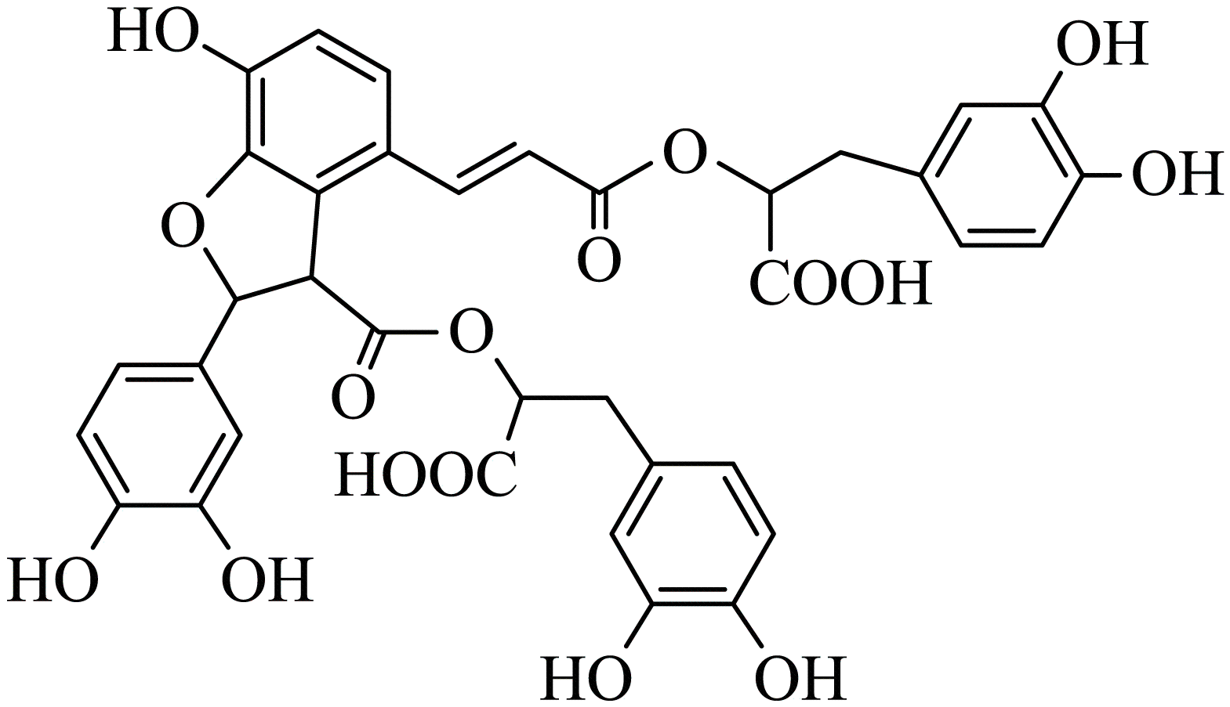

A. 该物质属于芳香烃 B. 可发生取代反应和氧化反应

C. 分子中有5个手性碳原子 D. 1mol该物质最多消耗9molNaOH

5. 化学用语可以表达化学过程，下列化学用语的表达错误的是

A. 用电子式表示的形成：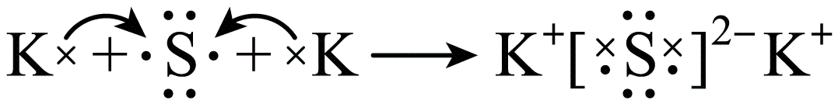

B. 用离子方程式表示溶于烧碱溶液：

C. 用电子云轮廓图表示H-H的s-sσ键形成的示意图：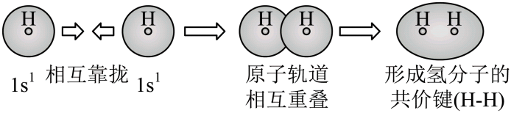

D. 用化学方程式表示尿素与甲醛制备线型脲醛树脂：

6. W、X、Y、Z为原子序数依次增加的同一短周期元素，其中X、Y、Z相邻，W的核外电子数与X的价层电子数相等，是氧化性最强的单质，4种元素可形成离子化合物。下列说法正确的是

A. 分子的极性： B. 第一电离能：X<Y<Z

C. 氧化性： D. 键能：

7. 中科院院士研究发现，纤维素可在低温下溶于NaOH溶液，恢复至室温后不稳定，加入尿素可得到室温下稳定的溶液，为纤维素绿色再生利用提供了新的解决方案。下列说法错误的是

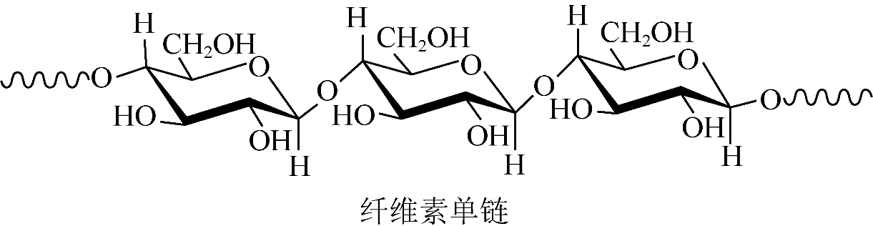

A. 纤维素是自然界分布广泛的一种多糖

B. 纤维素难溶于水的主要原因是其链间有多个氢键

C. NaOH提供破坏纤维素链之间的氢键

D. 低温降低了纤维素在NaOH溶液中的溶解性

8. 实验室用以下装置(夹持和水浴加热装置略)制备乙酸异戊酯(沸点142℃)，实验中利用环己烷-水的共沸体系(沸点69℃)带出水分。已知体系中沸点最低的有机物是环己烷(沸点81℃)，其反应原理：

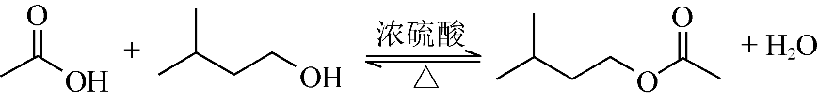

下列说法错误的是

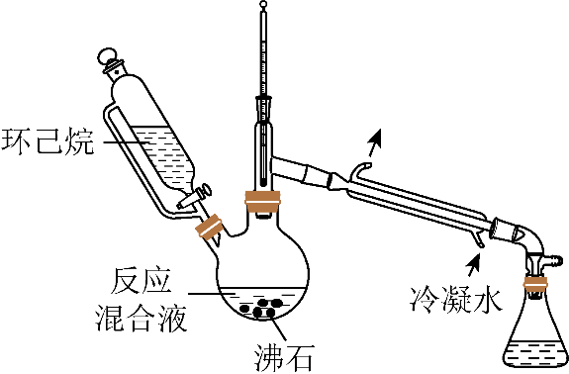

A. 以共沸体系带水促使反应正向进行 B. 反应时水浴温度需严格控制在69℃

C. 接收瓶中会出现分层现象 D. 根据带出水的体积可估算反应进度

9. 价层电子对互斥理论可以预测某些微粒的空间结构。下列说法正确的是

A. 和的VSEPR模型均为四面体

B. 和的空间构型均为平面三角形

C. 和均为非极性分子

D. 与的键角相等

10. 我国科学家设计如图所示的电解池，实现了海水直接制备氢气技术的绿色化。该装置工作时阳极无生成且KOH溶液的浓度不变，电解生成氢气的速率为。下列说法错误的是

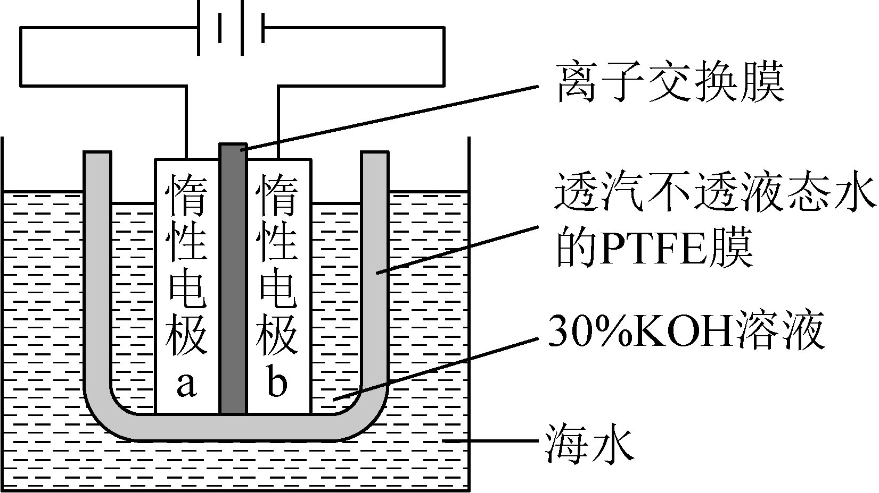

A. b电极反应式为

B. 离子交换膜为阴离子交换膜

C. 电解时海水中动能高的水分子可穿过PTFE膜

D. 海水为电解池补水的速率为

11. 物质结构决定物质性质。下列性质差异与结构因素匹配错误的是

|  |  |  |
| --- | --- | --- |
| 选项 | 性质差异 | 结构因素 |
| A | 沸点：正戊烷(36.1℃)高于新戊烷(9.5℃) | 分子间作用力 |
| B | 熔点：(1040℃)远高于(178℃升华) | 晶体类型 |
| C | 酸性：()远强于() | 羟基极性 |
| D | 溶解度(20℃)：(29g)大于(8g) | 阴离子电荷 |

A. A B. B C. C D. D

12. 下列事实不涉及烯醇式与酮式互变异构原理的是

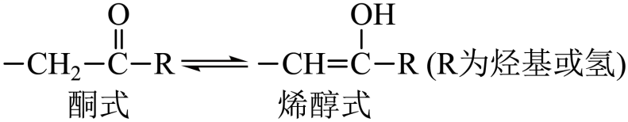

A. 能与水反应生成

B 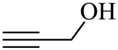可与反应生成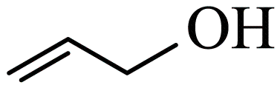

C. 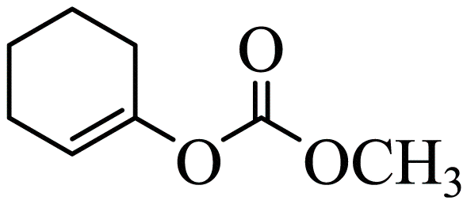水解生成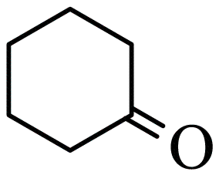

D. 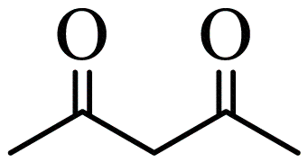中存在具有分子内氢键的异构体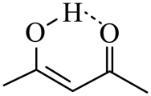

13. 利用如图所示的装置(夹持及加热装置略)制备高纯白磷的流程如下：

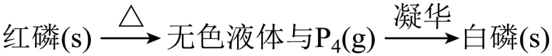

下列操作错误的是

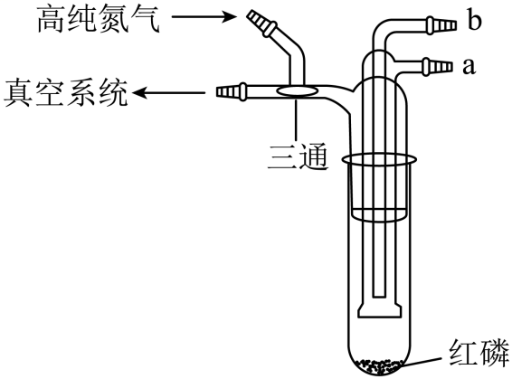

A. 红磷使用前洗涤以除去表面杂质

B. 将红磷转入装置，抽真空后加热外管以去除水和氧气

C. 从a口通入冷凝水，升温使红磷转化

D. 冷凝管外壁出现白磷，冷却后在氮气氛围下收集

14. 为某邻苯二酚类配体，其，。常温下构建溶液体系，其中，。体系中含Fe物种组分分布系数δ与pH的关系如图所示，分布系数，已知，。下列说法正确的是

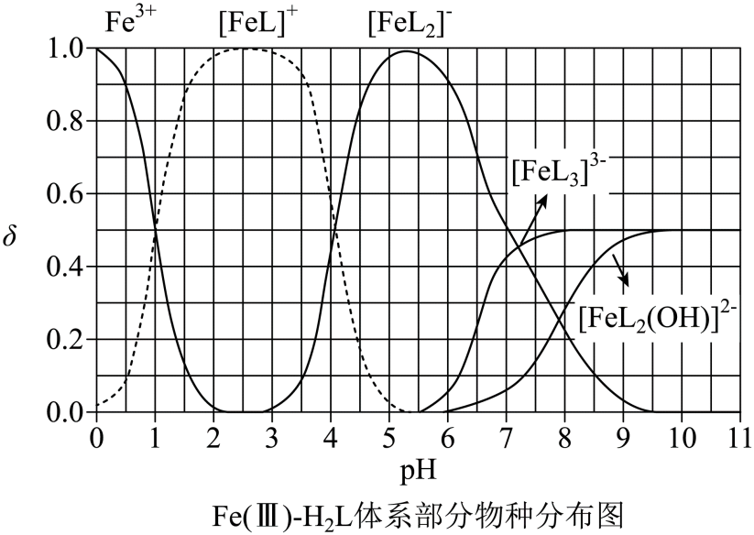

A. 当时，体系中

B. pH在9.5~10.5之间，含L的物种主要为

C. 的平衡常数的lgK约为14

D. 当时，参与配位的

15. 镧La和H可以形成一系列晶体材料，在储氢和超导等领域具有重要应用。，属于立方晶系，晶胞结构和参数如图所示。高压下，中的每个H结合4个H形成类似的结构，即得到晶体。下列说法错误的是

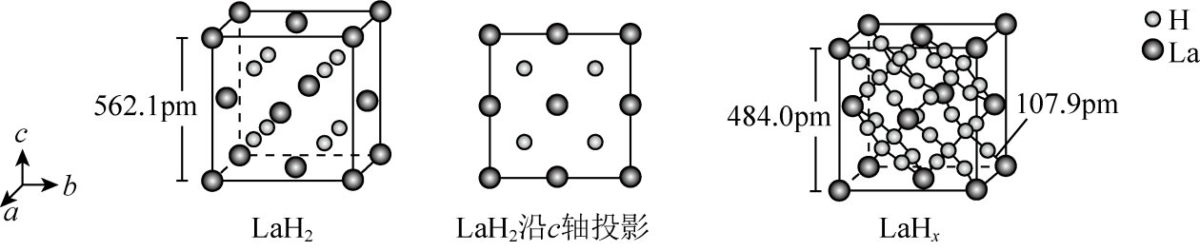

A. 晶体中La的配位数为8

B. 晶体中H和H的最短距离：

C. 在晶胞中，H形成一个顶点数为40的闭合多面体笼

D. 单位体积中含氢质量的计算式为

**二、非选择题：本题共4小题，共55分。**

16. 是生产多晶硅的副产物。利用对废弃的锂电池正极材料进行氯化处理以回收Li、Co等金属，工艺路线如下：

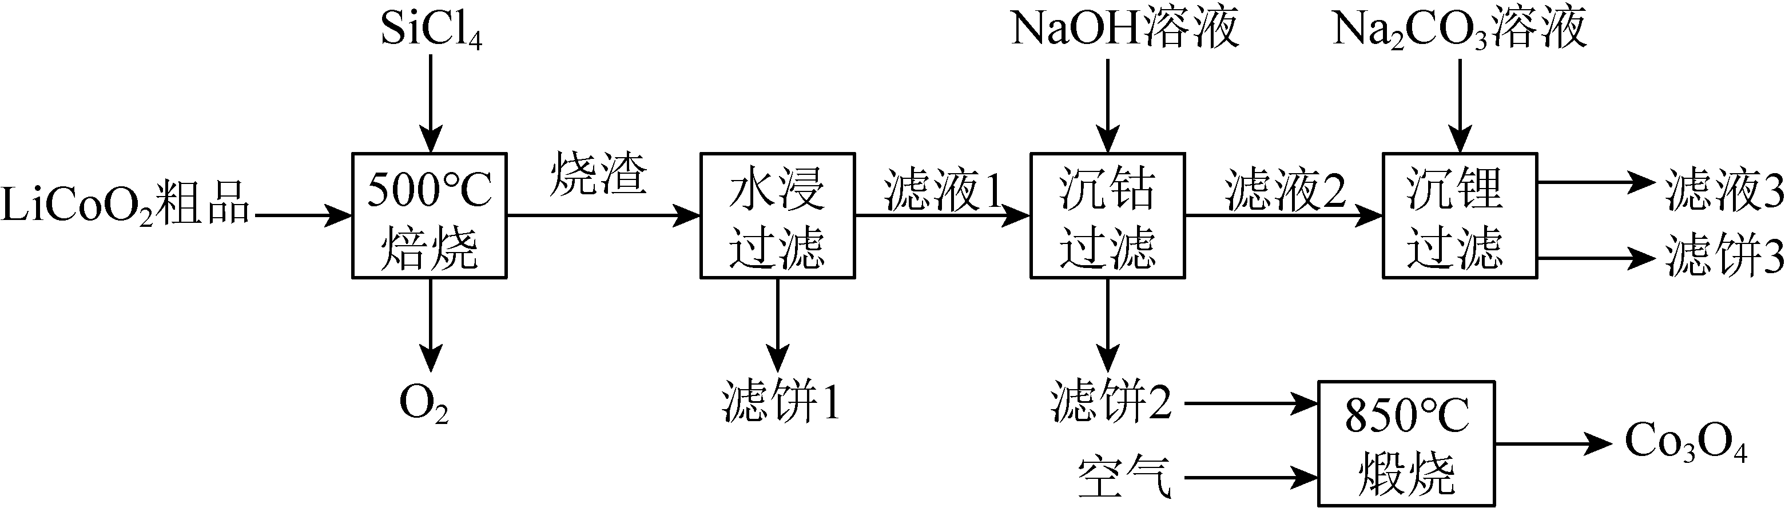

回答下列问题：

（1）Co位于元素周期表第_______周期，第_______族。

（2）烧渣是LiCl、和的混合物，“500℃焙烧”后剩余的应先除去，否则水浸时会产生大量烟雾，用化学方程式表示其原因_______。

（3）鉴别洗净的“滤饼3”和固体常用方法的名称是_______。

（4）已知，若“沉钴过滤”的pH控制为10.0，则溶液中浓度为_______。“850℃煅烧”时的化学方程式为_______。

（5）导致比易水解的因素有_______(填标号)。

a．Si-Cl键极性更大 b．Si原子半径更大

c．Si-Cl键键能更大 d．Si有更多的价层轨道

17. 碳骨架的构建是有机合成的重要任务之一。某同学从基础化工原料乙烯出发，针对二酮H设计了如下合成路线：

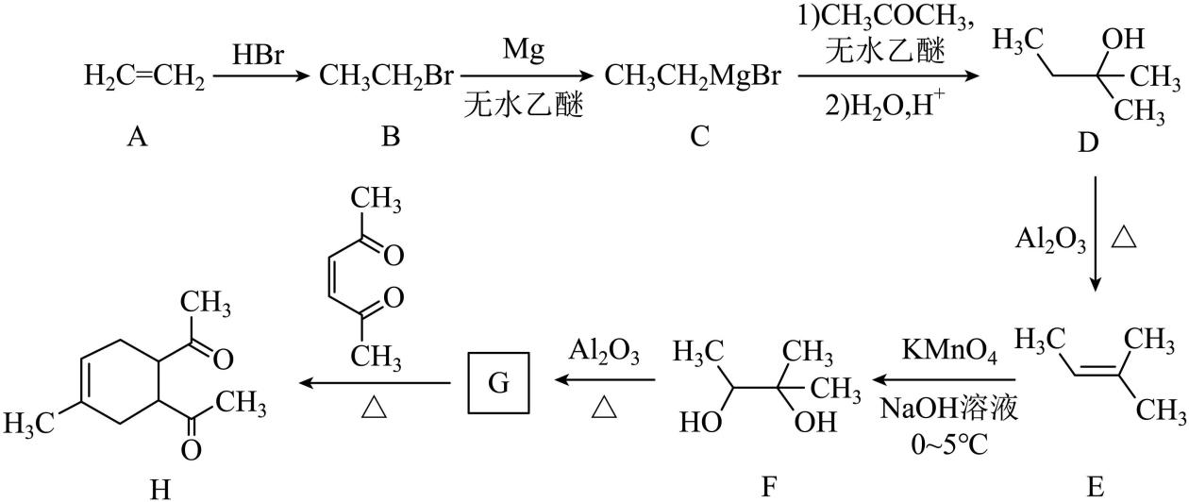

回答下列问题：

（1）由A→B反应中，乙烯的碳碳_______键断裂(填“π”或“σ”)。

（2）D的同分异构体中，与其具有相同官能团的有_______种(不考虑对映异构)，其中核磁共振氢谱有三组峰，峰面积之比为的结构简式为_______。

（3）E与足量酸性溶液反应生成的有机物的名称为_______、_______。

（4）G的结构简式为_______。

（5）已知：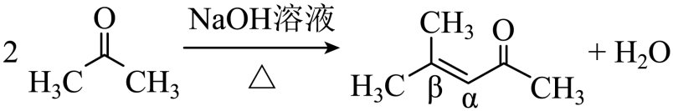 ，H在碱性溶液中易发生分子内缩合从而构建双环结构，主要产物为I(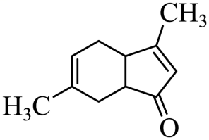)和另一种α，β-不饱和酮J，J的结构简式为_______。若经此路线由H合成I，存在的问题有_______(填标号)。

a．原子利用率低 b．产物难以分离 c．反应条件苛刻 d．严重污染环境

18. 学习小组探究了铜的氧化过程及铜的氧化物的组成。回答下列问题：

（1）铜与浓硝酸反应的装置如下图，仪器A的名称为_______，装置B的作用为_______。

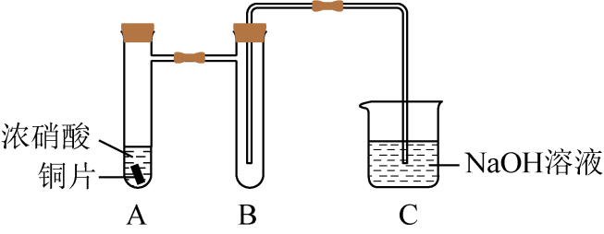

（2）铜与过量反应的探究如下：

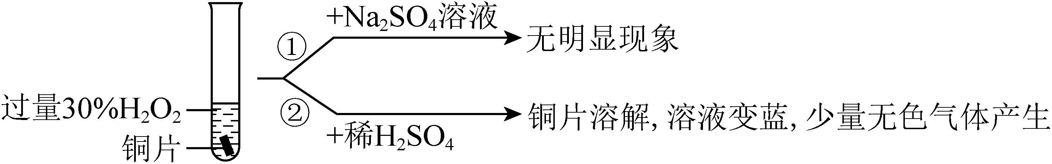

实验②中Cu溶解的离子方程式为_______；产生的气体为_______。比较实验①和②，从氧化还原角度说明的作用是_______。

（3）用足量NaOH处理实验②新制的溶液得到沉淀X，元素分析表明X为铜的氧化物，提纯干燥后的X在惰性氛围下加热，mgX完全分解为ng黑色氧化物Y，。X的化学式为_______。

（4）取含X粗品0.0500g(杂质不参加反应)与过量的酸性KI完全反应后，调节溶液至弱酸性。以淀粉为指示剂，用标准溶液滴定，滴定终点时消耗标准溶液15.00mL。(已知：，)标志滴定终点的现象是_______，粗品中X的相对含量为_______。

19. 纳米碗是一种奇特的碗状共轭体系。高温条件下，可以由分子经过连续5步氢抽提和闭环脱氢反应生成。的反应机理和能量变化如下：

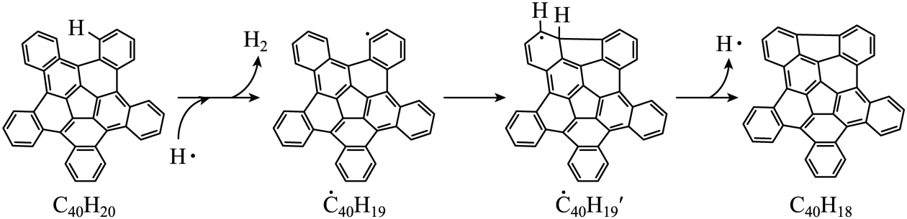

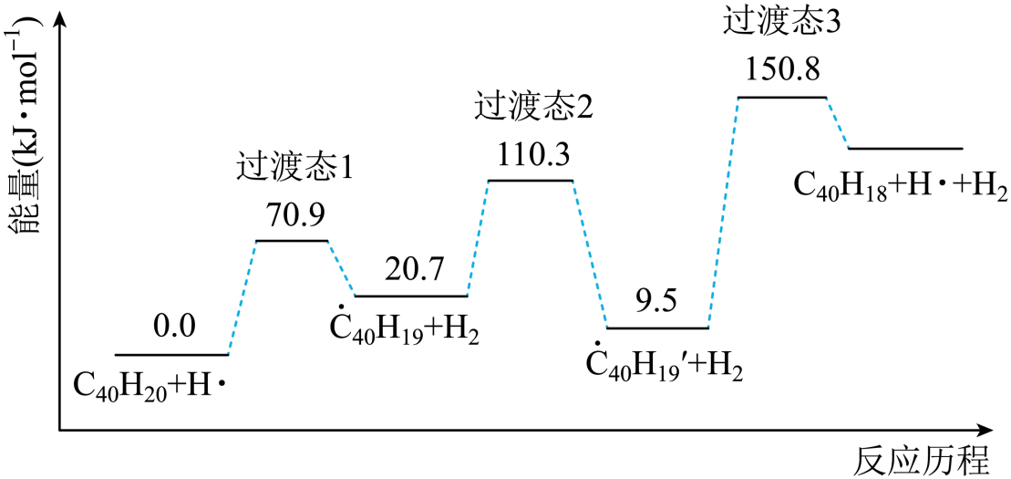

回答下列问题：

（1）已知中的碳氢键和碳碳键的键能分别为和，H-H键能为。估算的_______。

（2）图示历程包含_______个基元反应，其中速率最慢的是第_______个。

（3）纳米碗中五元环和六元环结构的数目分别为_______、_______。

（4）1200K时，假定体系内只有反应发生，反应过程中压强恒定为(即的初始压强)，平衡转化率为α，该反应的平衡常数为_______(用平衡分压代替平衡浓度计算，分压=总压×物质的量分数)。

（5）及反应的(为平衡常数)随温度倒数的关系如图所示。已知本实验条件下，(R为理想气体常数，c为截距)。图中两条线几乎平行，从结构的角度分析其原因是_______。

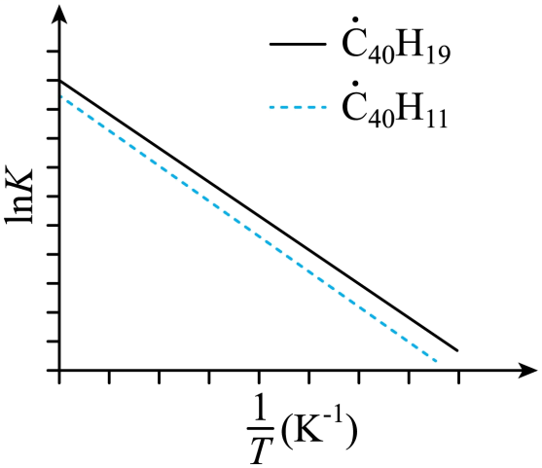

（6）下列措施既能提高反应物的平衡转化率，又能增大生成的反应速率的是_______(填标号)。

a．升高温度 b．增大压强 c．加入催化剂